STHC 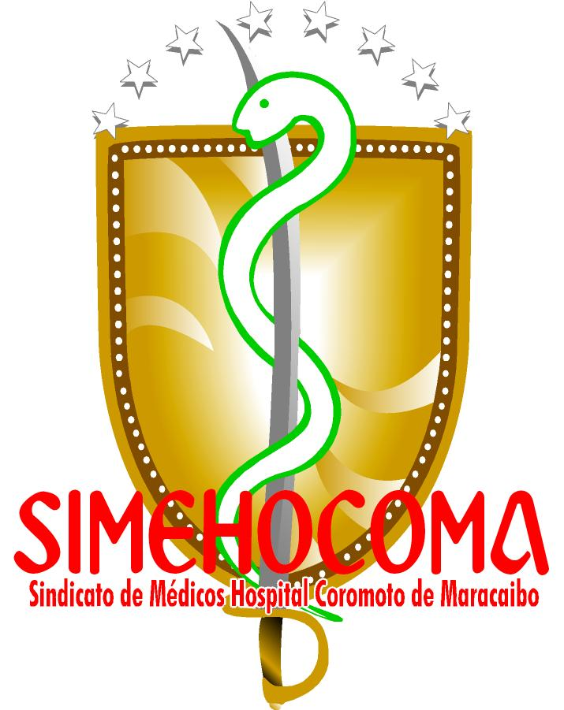

Maracaibo, 18 de Febrero de 2021
Ciudadanos. -
CENTRO DE MEDIOS INDEPENDIENTES DE VENEZUELA
Su Despacho.

Reciba un cordial saludo revolucionario y socialista por parte de las Juntas Directivas de los tres sindicatos (STHC, SIPROENF, SIMEHOCOMA) que representan a los trabajadores y trabajadoras del Hospital Coromoto de Maracaibo. Nos dirigimos a usted para plantear problemática que continua existiendo en el Hospital Coromoto de Maracaibo.
La DRA. MAYRETH ACOSTA Directora General del Hospital Coromoto ha continuado atropellando la moral y el derecho constitucional que tenemos todos los trabajadores y trabajadores del Hospital Coromoto, expresando que los trabajadores somos opositores, guarimberos, anti-revolucionarios, apátridas, etc. Lo cual no es cierto nosotros los trabajadores solo hemos realizado las denuncias pertinentes con respecto a nuestra situación actual sobre la falta de insumos y medicamentos, falta de equipos de radiodiagnósticos, falta del resonador magnético, falta de exámenes de laboratorio, falta de alimentación nutritiva y balanceada, falta de transporte del personal de aéreas foráneas, falta de implementos de seguridad, falta de dotación de uniformes, etc.
Así mismo denunciamos la situación laboral existente en el Hospital Coromoto, relacionado con cambios arbitrarios del personal y despidos en esta oportunidad por represarías votaron a la Dra. Leditza Chourio la única medico Oncóloga Pediatra Clínica que contaba el Hospital Coromoto, un excelente galeno, conocedora de la especialidad y también votaron a la Dra. Diana Mavarez medico Gineco-Obstetra también excelente medico que tiene más de 11 años dentro del Hospital Coromoto.
Los trabajadores(as) ratificamos toda la información que se presento en la rueda de prensa realizada el día Miércoles 10-02-2021 y por Aporrea. De igual manera exigimos y solicitamos a la Comisión Ali Rodríguez Araque (PDVSA) que se nombre una comisión y a su vez una comisión donde la integren los trabajadores para que se investigue todas estas denuncias y la intervención de la Junta Directiva del Hospital Coromoto que en estos momentos está administrando para que se demuestre quienes son los verdaderos opositores que le están haciendo daño al proceso revolucionario dentro del Hospital Coromoto ya que esta Junta Directiva no dicen la verdad y quieren tapar el sol con un dedo.
Nosotros los trabajadores rechazamos categóricamente toda la arbitrariedad de los despidos, cambios arbitrarios de trabajadores y amenazas de la DRA. MAYRETH ACOSTA. Actualmente el Presidente de la República Bolivariana de Venezuela NICOLAS MADURO decreto LA INAMOBILIDAD LABORAL De acuerdo con lo establecido en los artículos 1° y 2° del Decreto No. 4.414, los trabajadores y trabajadoras del sector privado y del sector público, regidos por la Ley Orgánica del Trabajo, las Trabajadoras y los Trabajadores, gozarán de inamovilidad laboral por un lapso de dos (2) años contados a partir de la entrada en vigencia del Decreto con Rango, Valor y Fuerza de Ley.
En tal sentido, los trabajadores amparados no podrán ser despedidos, desmejorados o trasladados sin justa causa previamente calificada por el Inspector del Trabajo correspondiente, so pena de que el trabajador amparado interponga una denuncia dentro de los treinta (30) días continuos siguientes ante el Inspector del Trabajo solicitando el reenganche y pago de salarios y demás beneficios dejados de percibir, o la restitución de la situación jurídica infringida.
Sin más a que hacer referencia, y esperando la divulgación de nuestro comunicado en su portal de noticias, se despiden muy atentamente las Juntas Directivas de los Sindicatos arriba antes mencionados.
P/ LAS JUNTAS DIRECTIVAS

